# 

Functioneel ontwerp

Titel project

Naam:

Leerlingnummer: leeg laten

Datum:

Versie:

Inhoudsopgave

Inleiding 3

Functionaliteiten 3

Basis lay-out 3

Navigatiestructuur 3

Gebruikersschermen (wireframes) 3

CRUD Klant 3

CRUD Auto 3

Wens 1 4

Wens 2 4

ERD 4

# Inleiding

In dit ontwerp maak je een overzicht van de functionaliteiten waaraan de applicatie moet voldoen.

# Functionaliteiten

Hier vermeld je alle functionaliteiten (zie PvE) die de applicatie gaat bieden. Geef hierbij duidelijk aan wat eisen en wensen zijn (prioriteiten). Zorg ervoor dat het ook voor niet vakgenoten duidelijk omschreven is.

Deze hoeft NIET.

# Basis lay-out

Geef in één of meer schetsen aan, hoe de applicatie (HOME-page) er uit gaat zien. In deze schets(en) moeten duidelijk de onderstaande punten naar voren komen.

* Lay-out applicatie
  + Plaats menu
  + Plaats content
  + Plaats titel
  + Plaats logo
  + enzovoorts
* Opmaak
  + Kleurgebruik
  + Lettertype
  + enzovoorts
* Bediening van de applicatie (indien van toepassing)

# Navigatiestructuur

Geef aan hoe er binnen de applicatie genavigeerd gaat worden. Geef hierbij in hoofdlijnen aan welke schermen/vensters er zijn binnen de applicatie en hoe deze in relatie met elkaar staan.

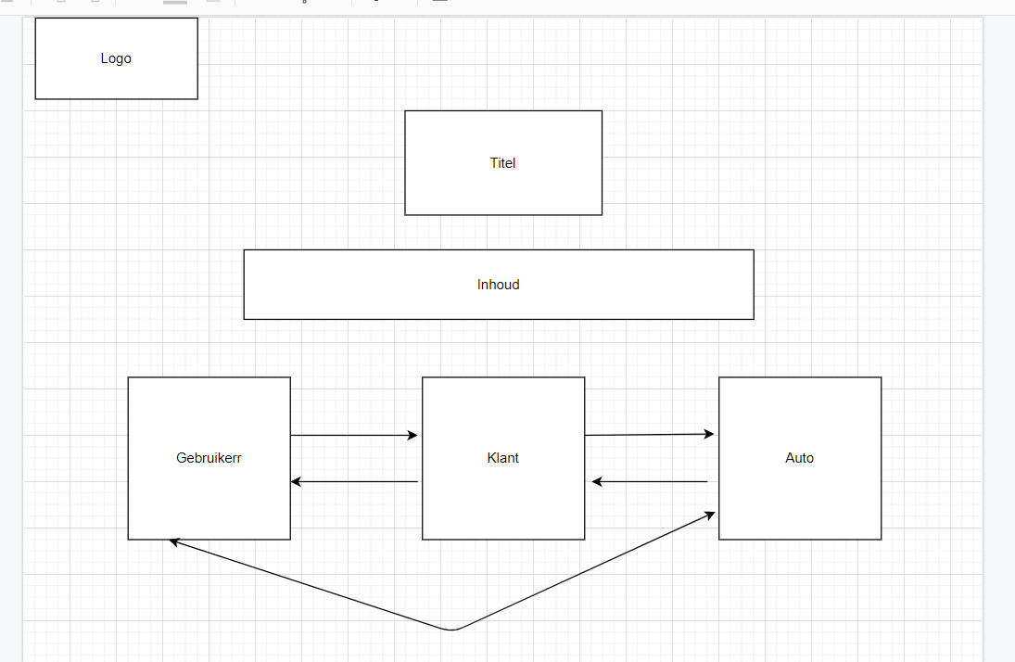

# Gebruikersschermen (wireframes)

Zet hier alle schermen neer die ontworpen hebt voor het project.

## **CRUD Klant**

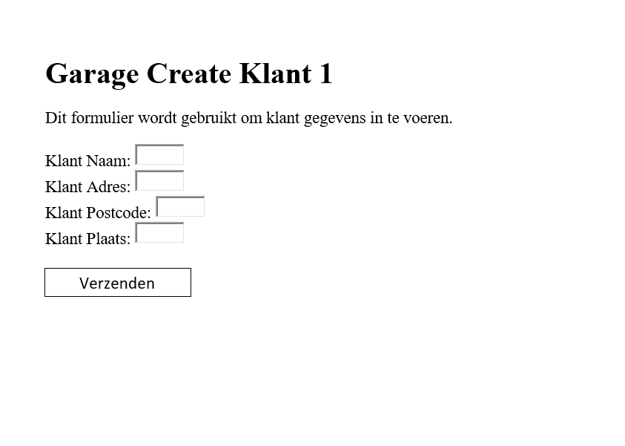

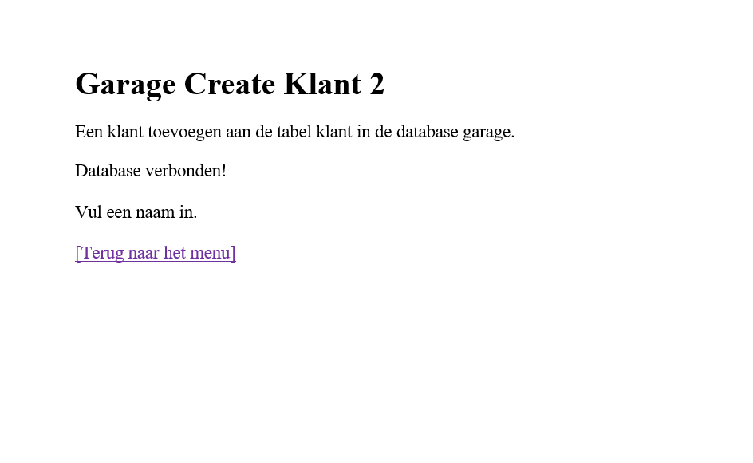

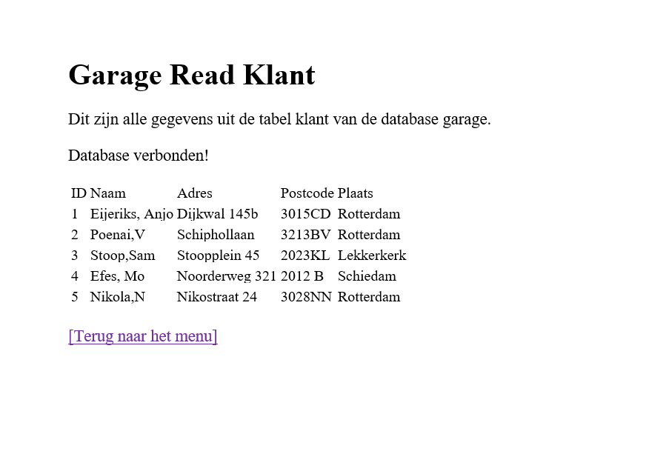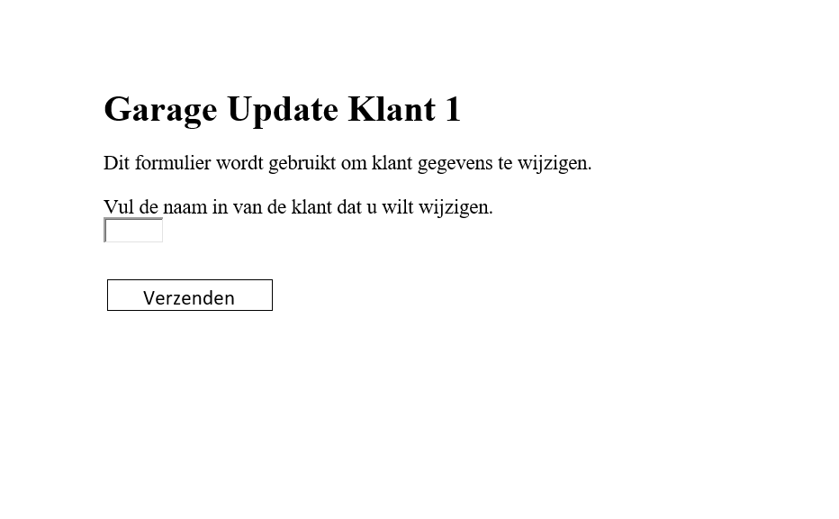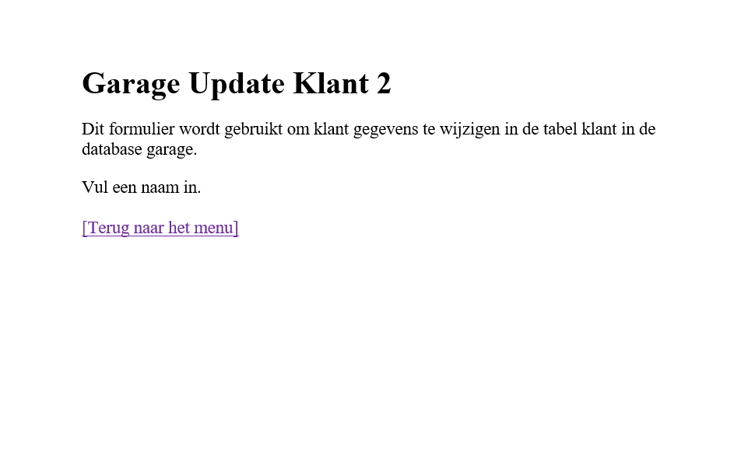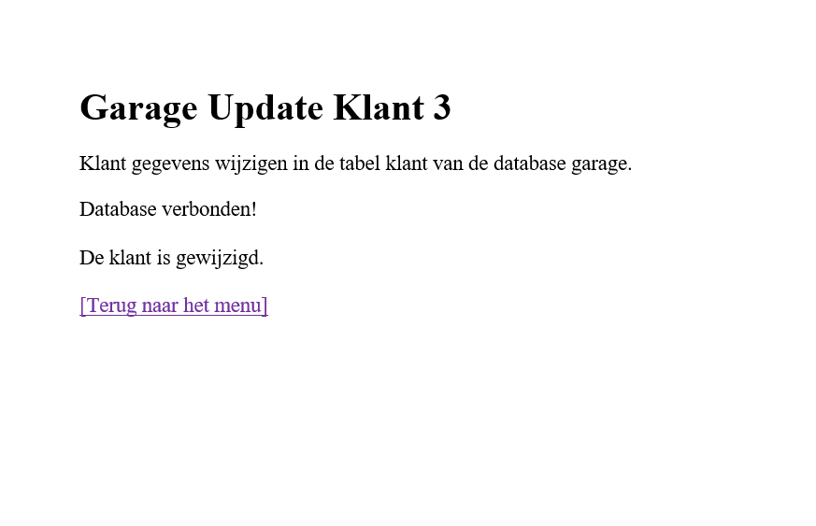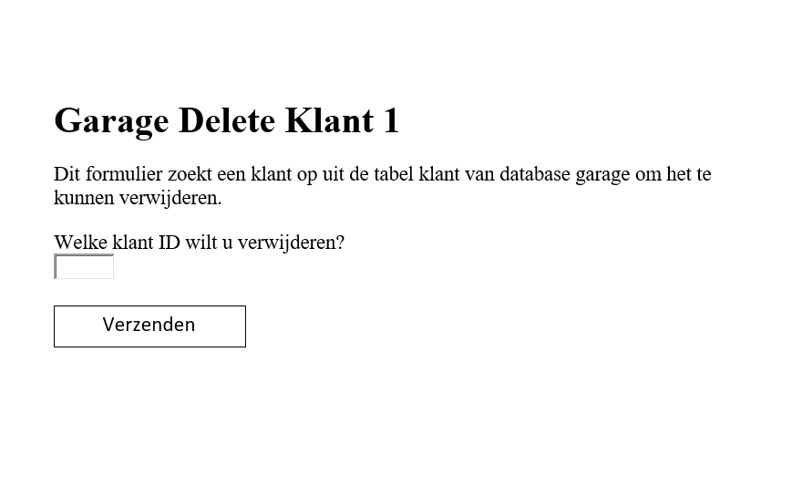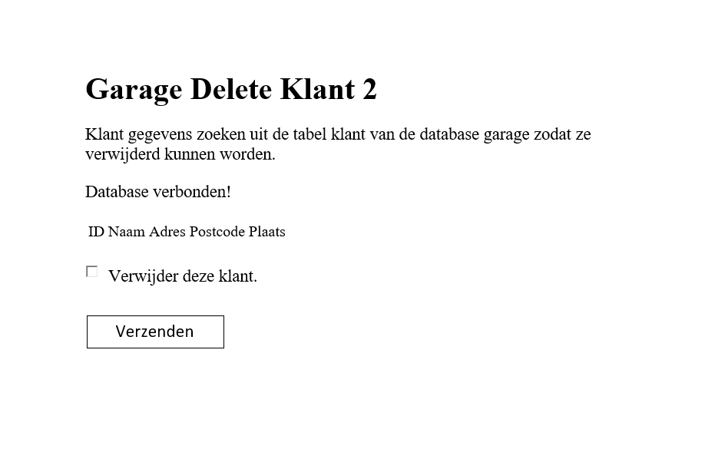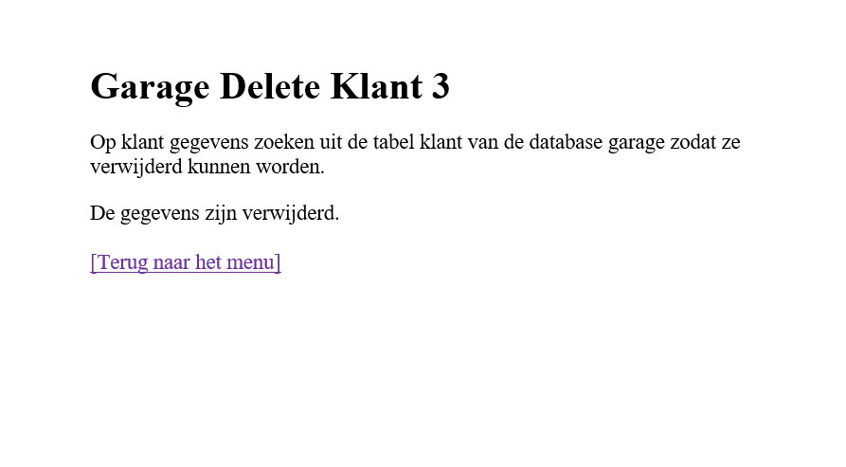

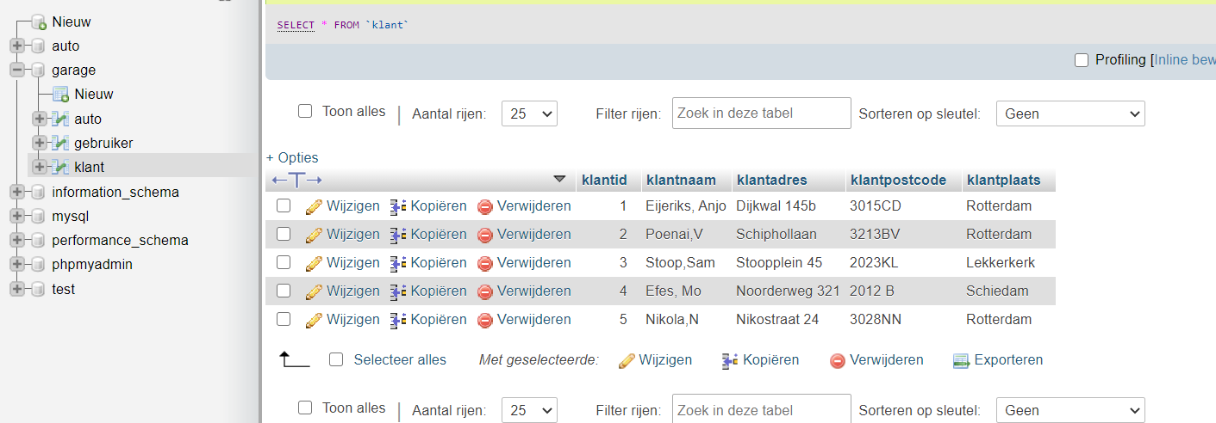

## **CRUD Auto**

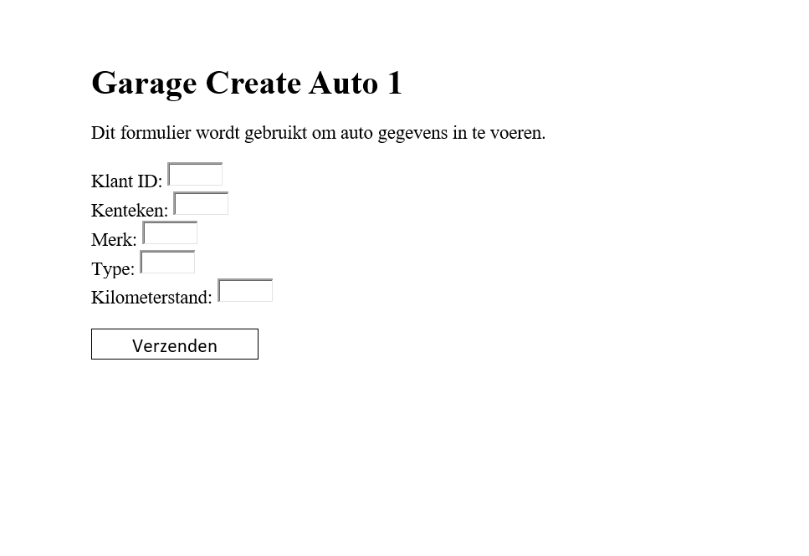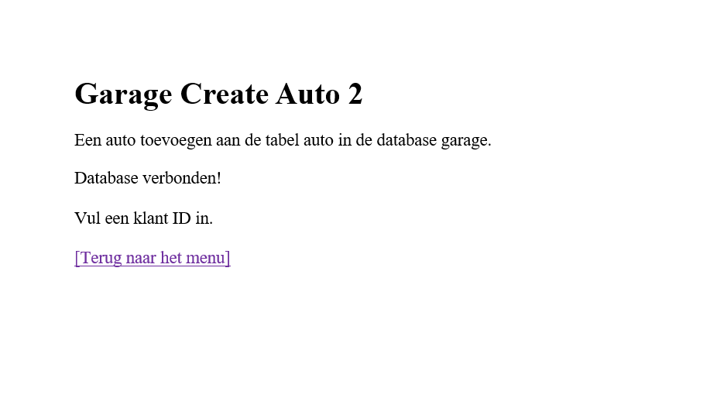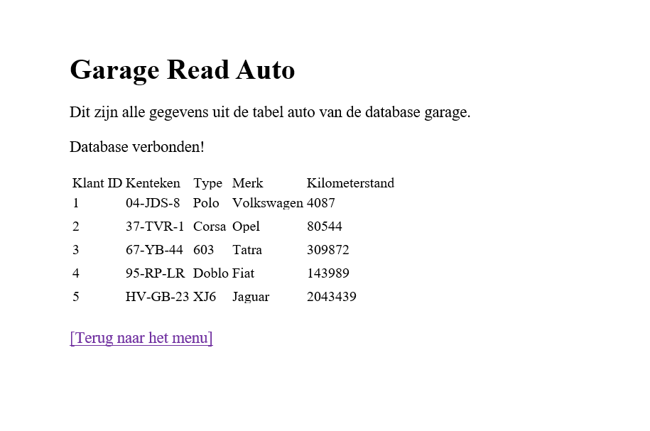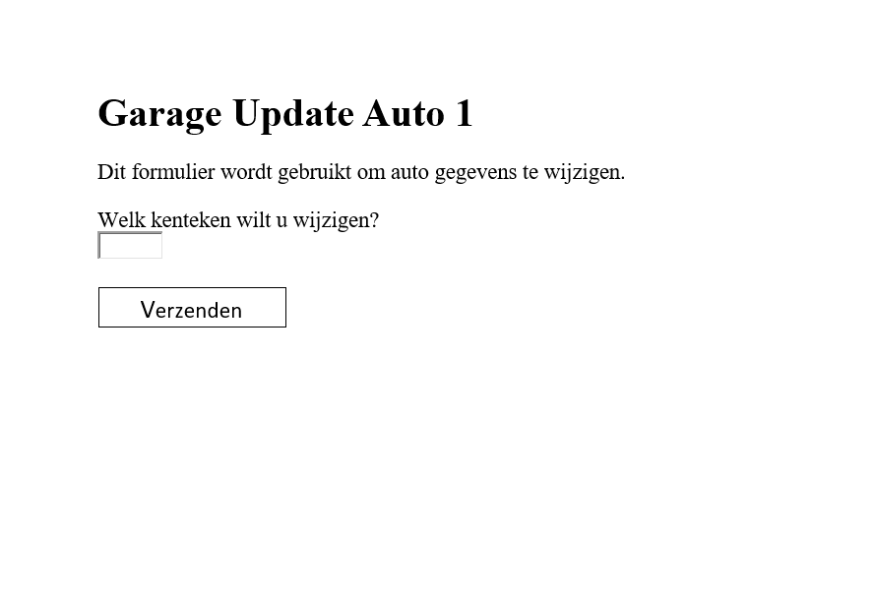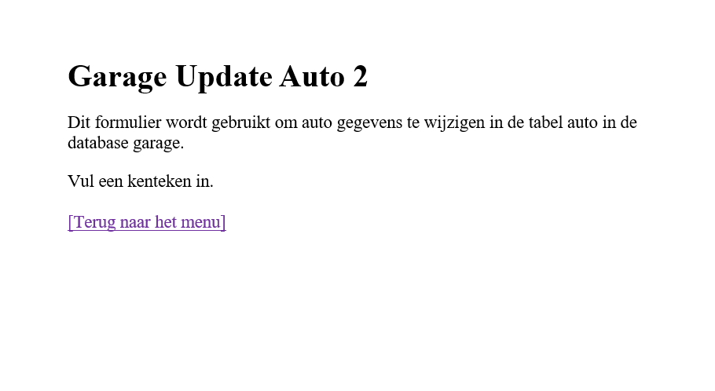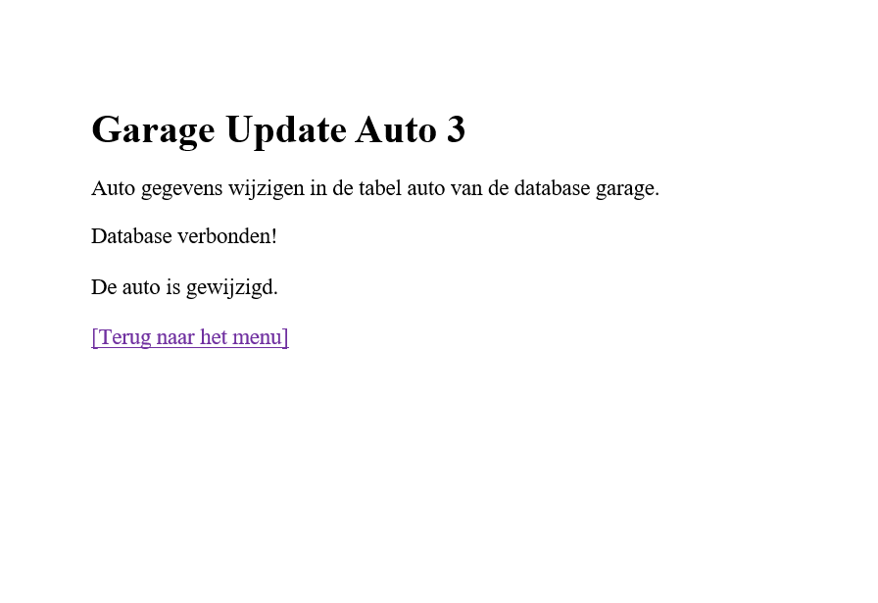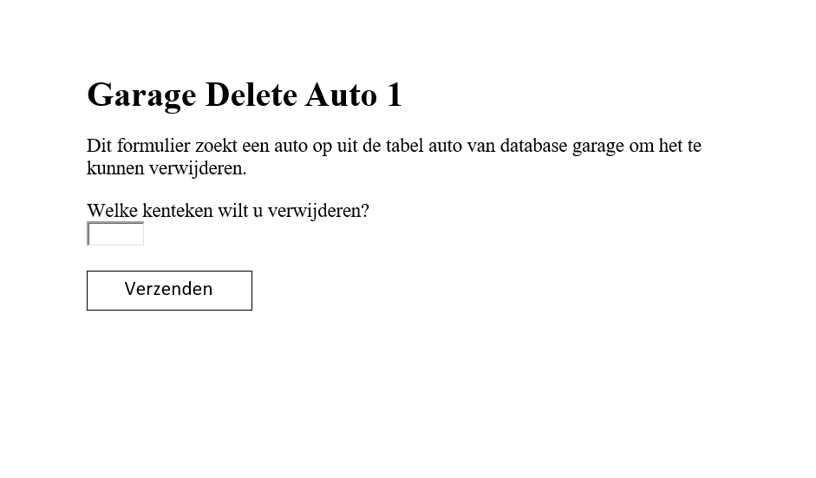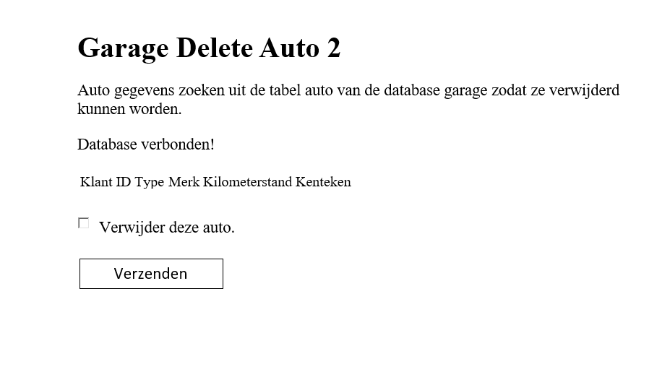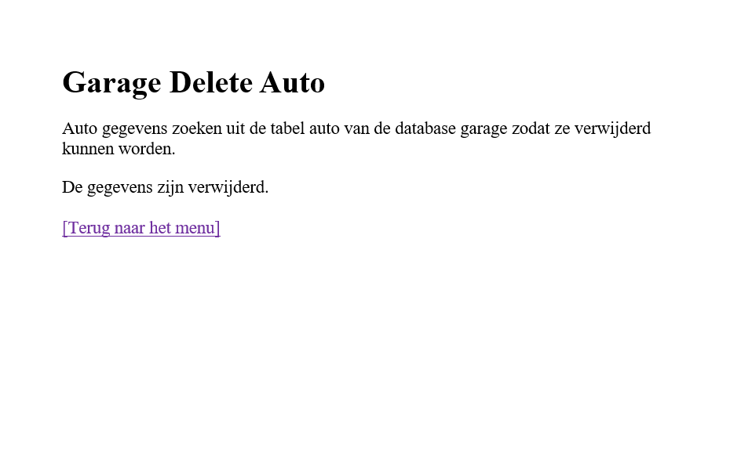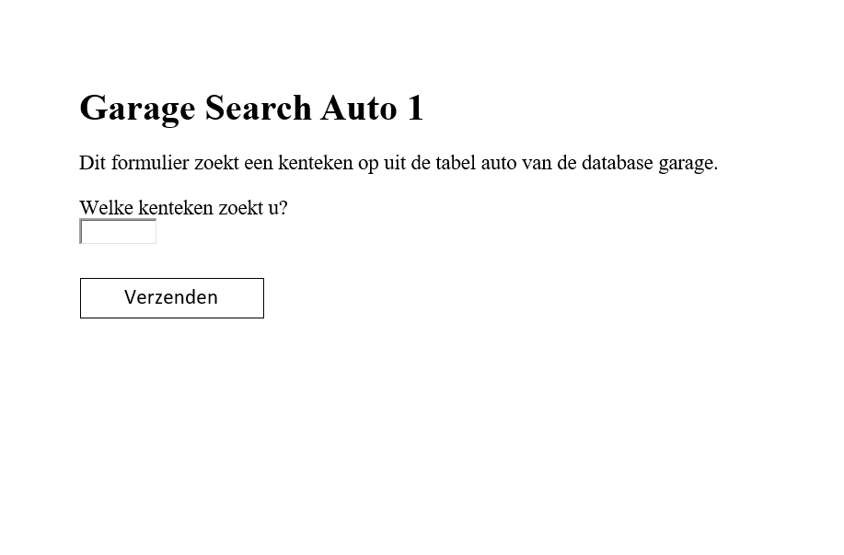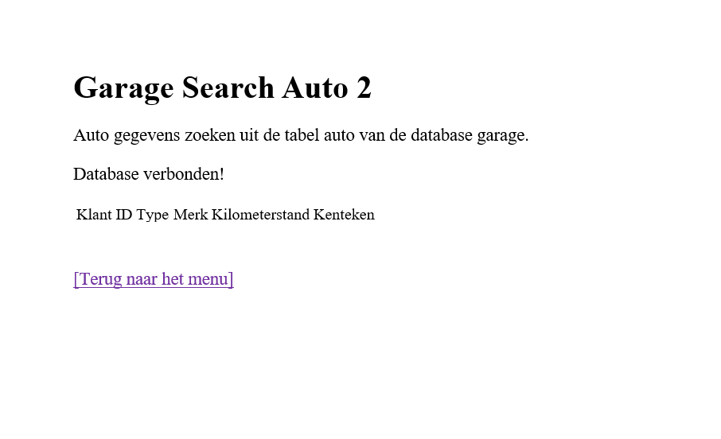

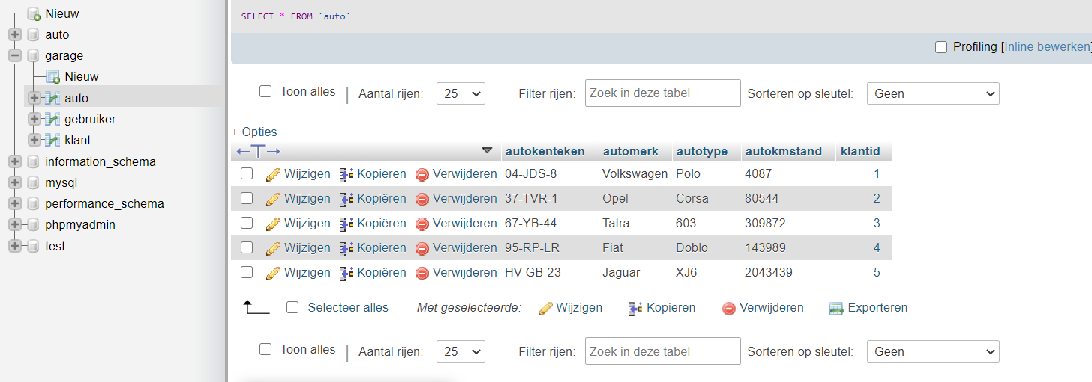

## **Wens 1**

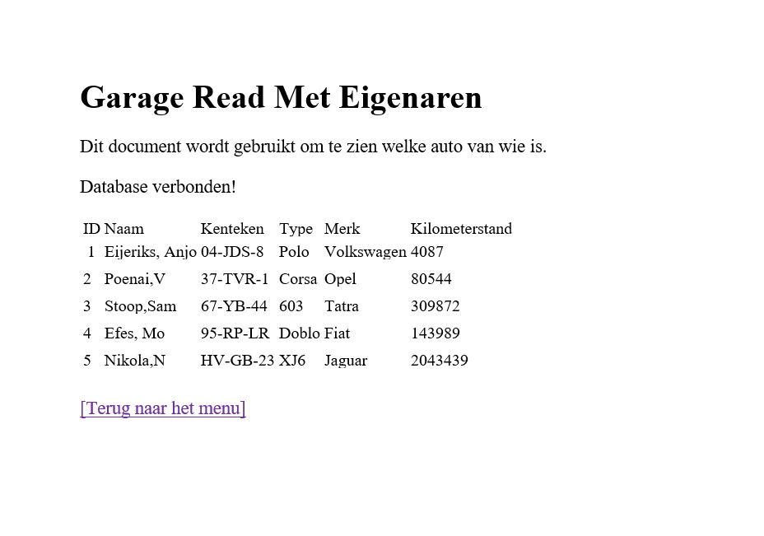

## **Wens 2**

**CSS**

## **Wens 3**

**SCSS**

## **Wens 4**

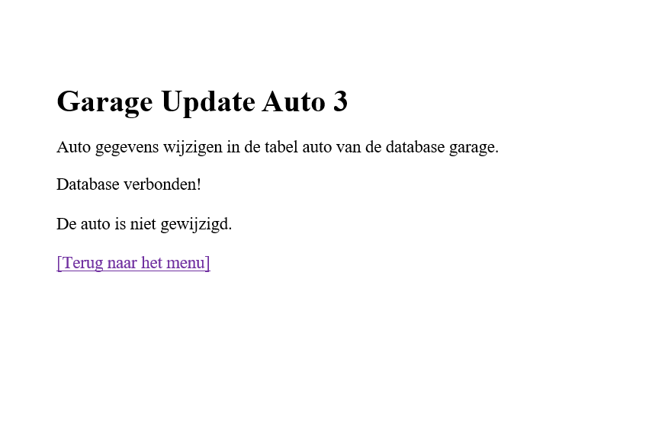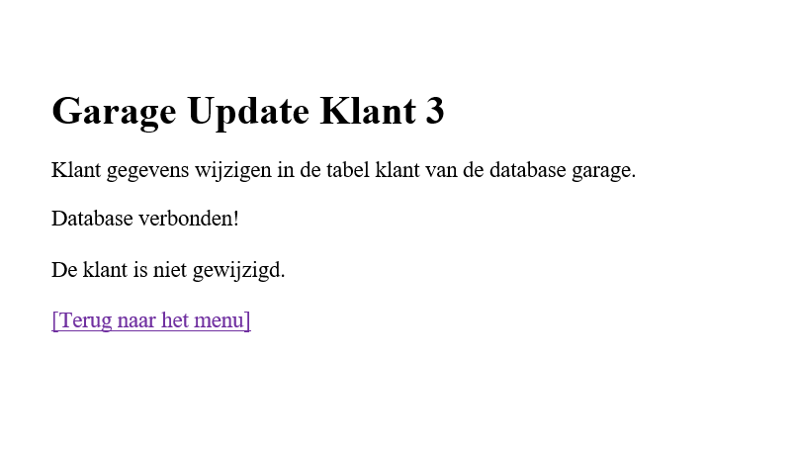

## **Wens 5**

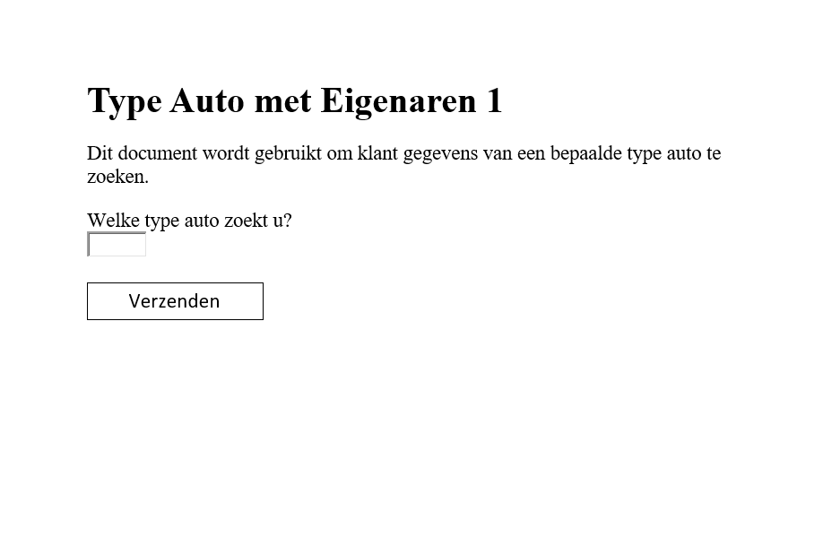

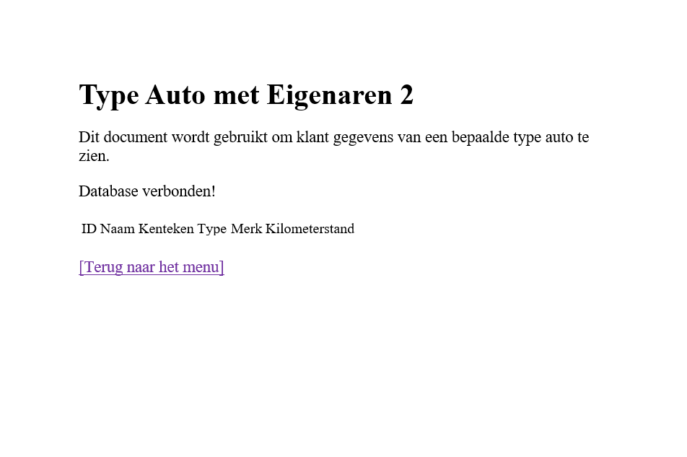

## **Wens 6**

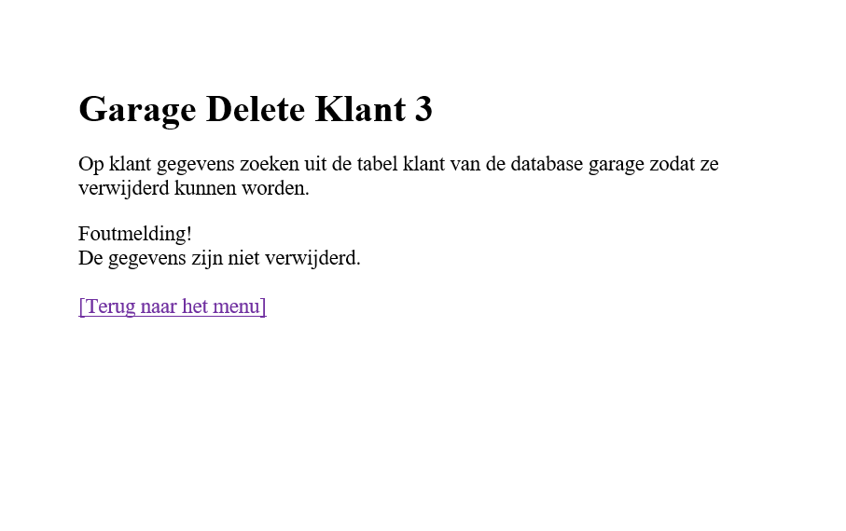

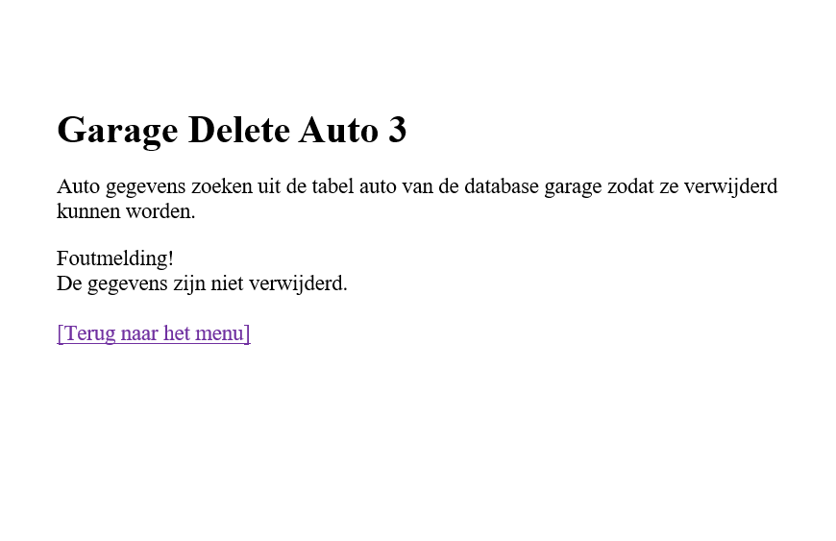

# ERD

